Домашнее задание 12.Управление хранилищем данных
Транзакции и настройка параметров хранения в Greenplum
Цель:
написать несколько транзакционных запросов с разными уровнями изоляции и проанализировать поведение системы при конкурентных операциях, затем настроить параметры хранения для нескольких таблиц, настроить и протестировать внешние таблицы для загрузки данных.

Настроить параметры хранения для нескольких таблиц

Созданы таблицы
- public.etl_load = heap таблицы
- public.product - appendoptimized

create table public.etl_load as
(select etl_load_id::int as etl_load_id
, ''::varchar(50) as etl_type
, ''::varchar(2) as etl_status
, now()::timestamp as etl_load_dttm
from generate_series(1, 10000) as etl_load_id) distributed randomly

select *, gp_segment_id
from public.etl_load

drop table if exists public.product;
create table public.product
(product_id int
, product_article_number varchar(50)
, product_name varchar(50) )
with (appendoptimized = true, orientation = column, compresstype = ZSTD, compresslevel = 5)
distributed by (product_id)

insert into public.product
select product_id::int
, '9999-xxxx-0000'::varchar(50) product_article_number
, 'продукт X'::varchar(50) product_name
from generate_series(1, 10000) as product_id

select *, gp_segment_id
from public.product

SELECT pg_get_table_distributedby('public.etl_load'::regclass::oid);
SELECT pg_get_table_distributedby('public.product'::regclass::oid);
/*
Возможны следующие значения столбца relstorage:
a — append-optimized (оптимизированное для добавления);
c — column-oriented (ориентированное на столбцы);
h — heap (без кластеризованных индексов);
v — virtual (виртуальное);
x — external table (внешняя таблица).
*/
select relstorage, *
from pg_class
where relname in ('etl_load', 'product')

2. Написать несколько транзакционных запросов с разными уровнями изоляции и проанализировать поведение системы при конкурентных операциях

Для heap таблицы удалось запустить транзакции с уровнями READ COMMITTED, REPEATABLE READ, для appendoptimized не удалось запустить транзакцию с уровнем REPEATABLE READ.
Были запущены одновременные транзакции и проанализирована работа. При этом при уровне READ COMMITTED второй запрос при обновлении был заблокирован, но когда в первоим запросе был сделан COMMIT , второй запрос отработал. А при уровне REPEATABLE READ второй запрос при аналогичном поведении так и не отработал и после коммита первого упал в ошибку.
Если была открыта транзакция первым запросом, обновлены записис, но не сделан коммит, то при открытии транзакции вторым запросом и выборке данных, данные возвращаются в таком виде, которые были до обновления первым заппосом - это справдливо и для READ COMMITTED, и для REPEATABLE READ.

BEGIN;
SET TRANSACTION ISOLATION LEVEL READ COMMITTED;
select *
from product
where product_id < 10;

update product
set product_article_number = product_article_number || product_id::text
where product_id < 10;

select *
from product
where product_id < 10;

COMMIT;

BEGIN;
set TRANSACTION ISOLATION LEVEL REPEATABLE READ;
select *
from etl_load
where etl_load_id > 10
and etl_load_id < 20;

update etl_load
set etl_type = etl_type || etl_load_id::text
where etl_load_id > 10
and etl_load_id < 20;

select *
from etl_load
where etl_load_id > 10
and etl_load_id < 20;

COMMIT;

select *
, xmin
, xmax
from etl_load

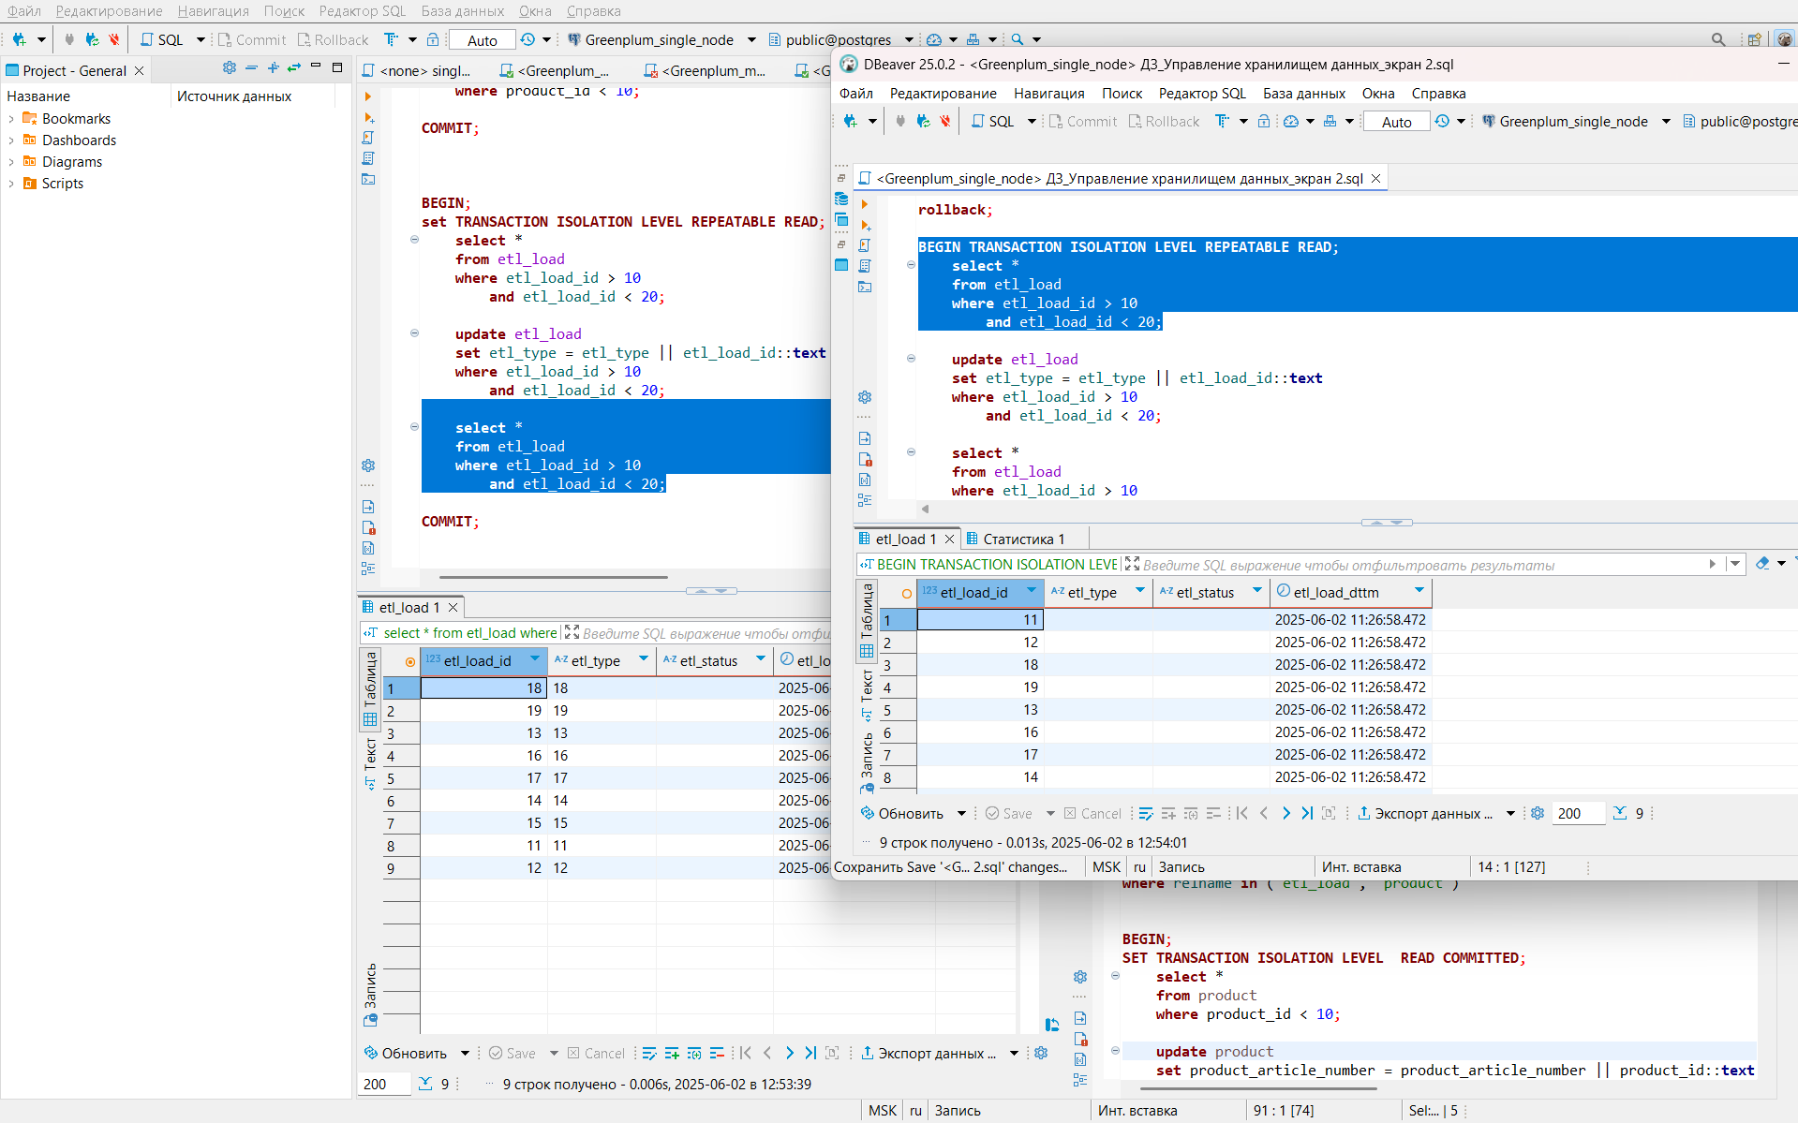

3. Настроить и протестировать внешние таблицы для загрузки данных.

Настроен и запущен gpfdist для Greenplum
[gpadmin@64f3afcefe8b bin]$ gpfdist -d /tmp/gpfdist/unzip_datasets -p 8082 &
[1] 1762
[gpadmin@64f3afcefe8b bin]$ 2025-05-30 12:28:37 1762 INFO Before opening listening sockets - following listening sockets are available:
2025-05-30 12:28:37 1762 INFO IPV6 socket: [::]:8082
2025-05-30 12:28:37 1762 INFO IPV4 socket: 0.0.0.0:8082
2025-05-30 12:28:37 1762 INFO Trying to open listening socket:
2025-05-30 12:28:37 1762 INFO IPV6 socket: [::]:8082
2025-05-30 12:28:37 1762 INFO Opening listening socket succeeded
2025-05-30 12:28:37 1762 INFO Trying to open listening socket:
2025-05-30 12:28:37 1762 INFO IPV4 socket: 0.0.0.0:8082
2025-05-30 12:28:37 1762 INFO Opening listening socket succeeded
Serving HTTP on port 8082, directory /tmp/gpfdist/unzip_datasets
2025-05-30 12:28:52 1762 INFO [0:2:0:9] 127.0.0.1 requests /region.tbl
2025-05-30 12:28:52 1762 INFO [0:2:0:9] got a request at port 56976:
GET /region.tbl HTTP/1.1

Созданы внешние таблицы из csv файлов с предыдущего задания:
create schema ext_tbl;

drop external table if exists ext_tbl.customer;
drop external table if exists ext_tbl.region;

CREATE external TABLE ext_tbl.customer ( C_CUSTKEY INT, C_NAME text, C_ADDRESS text, C_NATIONKEY INTEGER, C_PHONE CHAR(15), C_ACCTBAL DECIMAL(15, 2), C_MKTSEGMENT CHAR(10), C_COMMENT text)
location ('gpfdist://0.0.0.0:8082/customer.tbl') format 'CSV' (DELIMITER '|');
CREATE external TABLE ext_tbl.region ( R_REGIONKEY INTEGER, R_NAME CHAR(25),R_COMMENT text) location ('gpfdist://0.0.0.0:8082/region.tbl') format 'CSV' (DELIMITER '|');

select * from ext_tbl.region;
select * from ext_tbl.customer;

Доступ к данным есть.
